APPEL D’OFFRES

Renseignements concernant l’appel d’offres Renseigements concernant les items

Numéro du dossier : 17-0001 Municipalité de Fassett
19, rue Gendron, Fassett (Québec) J0V 1H0
Responsable du dossier : Tél. : (819) 423-6943 / Fax : (819) 423-5388 /
Cindy Turpin 819-423-6943 Courriel : recep.fassett@mrcpapineau.com

CONDITIONS GÉNÉRALES

La municipalité de Fassett sollicite des offres pour l’acquisition des items décrits ci-après.

TEL QUEL – SUR PLACE

Les items sont mis en vente au lieu de remisage selon la formule « tel quel – sur place».

La municipalité de Fassett ne donne aucune garantie, expresse ou implicite, légale, contractuelle, conventionnelle ou verbale quant à la qualité, la nature, le caractère, la quantité, le poids ou la taille des items, ni quant à leur état ou leur utilité pour un usage ou une fin quelconque. Un bien est vendu « tel quel sans garantie », aux propres risques de l’acheteur. La loi sur la protection des consommateurs ne s’applique pas pour ce type de vente.

EXAMEN DES ITEMS

Toute personne physique ou morale qui présente une offre reconnaît avoir examiné les items et s’en déclare satisfait. Les photocopies et illustrations ne sont présentées qu’à titre indicatif et ne sont pas garantes de l’état ni de la quantité des articles. La description de chacun des items mis en vente et l’information relative à leur état ont été fournies de bonne foi par la municipalité de Fassett dans le seul but de donner au soumissionnaire le plus de renseignements possibles. La municipalité de Fassett ne peut être tenu responsable d’oubli ou d’un mauvais examen des items vendus.

VENTE PAR ITEMS

Tous les items sur lesquels vous soumissionnerez pourraient vous être adjugés.

CONSENTEMENT – DIVULGATION DE RESEIGNEMENTS

Toute personne physique ou morale qui présente une offre consent, de ce fait, à ce que les renseignements suivants puissent être divulgués à quiconque en fait la demande, que son offre soit retenue ou non :

-son nom;
-le prix soumis;
-le rang qu’elle a obtenu par rapport aux autres offres présentées;
-la décision concernant l’adjudication d’un contrat, s’il y a lieu, en regard
de l’offre présentée;
-si son offre était jugée non conforme, son nom, la mention que son offre était
non conforme, ainsi que les éléments spécifiques de non-conformité.

RÉSULTATS DES APPELS D’OFFRES

La municipalité de Fassett communique uniquement avec les soumissionnaires ayant obtenu des items, et ce dans les meilleurs délais.

PAIEMENT

Le paiement des items adjugés pourra être fait par chèque certifié, comptant ou dépôt direct auprès de la Municipalité mentionné ci-haut. Ces ventes sont assujetties à la taxe fédérale sur les produits et services (TPS) de 5 % et la taxe de vente du Québec (TVQ) de 9.975 %. Toutefois, celles-ci ne doivent pas être incluses dans le prix soumis.

PROPRETÉ DES LIEUX

Lors de la prise de possession des items, l’adjudicataire devra laisser les lieux dans un état jugé acceptable.

CONDITIONS PARTICULIÈRES

OFFRE MINIMALE

La mise minimale peut varier selon la valeur des lots. (Se référer au formulaire de soumission).
Aucune offre globale pour cet appel d’offres ne sera acceptée.

HORAIRE DES VISITES

Toute personne qui désire examiner les items doit prendre rendez-vous aux heures normales
de bureau (du lundi au jeudi de 8h00 à 16h00) avec le responsable du dossier mentionné
à la page 1.

DÉLAI DE SOUMISSION

Le formulaire de soumission devra être reçu à l’adresse courriel suivante avant
Le___19 avril__2017, _14__h.

recep.fassett@mrcpapineau.com

Pour que votre soumission soit conforme, vous devez indiquer le numéro d’appel
d’offres (17-0001) dans l’objet de votre courriel et joindre une copie du formulaire
de soumission dûment complété et signé.

FORMULAIRE DE SOUMISSION

Nom de la ville : ________________________________________________

Prénom et nom du représentant : ________________________________________________

Adresse courriel : ________________________________________________

Adresse : ________________________________________________

Ville : ________________________________________________

Code postal : ________________________________________________

Téléphone : ________________________________________________

Télécopieur : ________________________________________________

Je, en mon nom personnel ou au nom de firme que je représente, déclare avoir pris connaissance de tous les documents d’appel d’offres, lesquels font partie intégrante de cette soumission et m’engage à respecter toutes les conditions prévues à l’appel d’offres.

Signature (obligatoire) : ________________________________________________

Date : ________________________________________________

VOTRE MISE

Numéro des items | Descriptif | Mise Minimale | Votre mise ($)
1 | VTT | 450.00 $
2 | Génératrice | 5,000.00 $
3 | Pelle de déneigement | 3,500.00 $
4 | Boite sableuse | 3,000.00 $
5 | Pompe à gaz | 1,000.00 $
6 | Pompe sanitaire | 650.00 $

Les résultats des soumissions seront présentés à la municipalité de Fassett cédant pour approbation avant l’adjudication des items.

IMPORTANT

Pour que votre soumission soit conforme, vous devez :
- Signer l’endroit indiqué dans le document;
- Inscrire dans l’objet du courriel le renseignement demandé;
- S’assurer que le document soit reçu à l’adresse courriel indiquée
avant l’heure d’ouverture des soumissions, à la date indiquée.

Items 2 – Génératrice
5,000.00$ -Marque : Stamford -Amps : 70
-Diesel -Phase : 3
-Volts : 120 / 240
-Kw : 27.5

Les résultats des soumissions seront présentés à la municipalité de Fassett cédant pour approbation avant l’adjudication des items.

Items 1 – VTT
450.00$ -Marque : Arctic cat -Avec pelle (pas attaché)
-Modèle : 300 -Batterie + trousse de carburateur
-Année : 2000
-Cylindre : 300
-Masse nette : 293
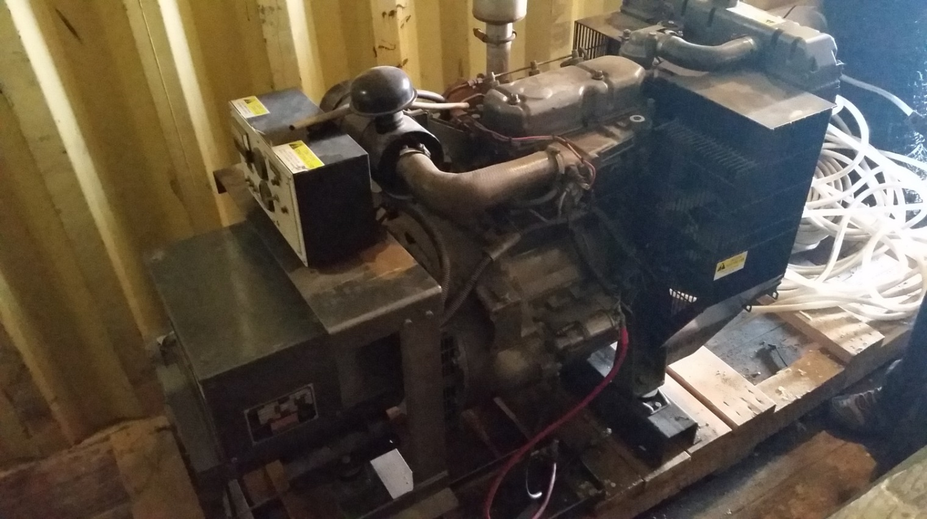
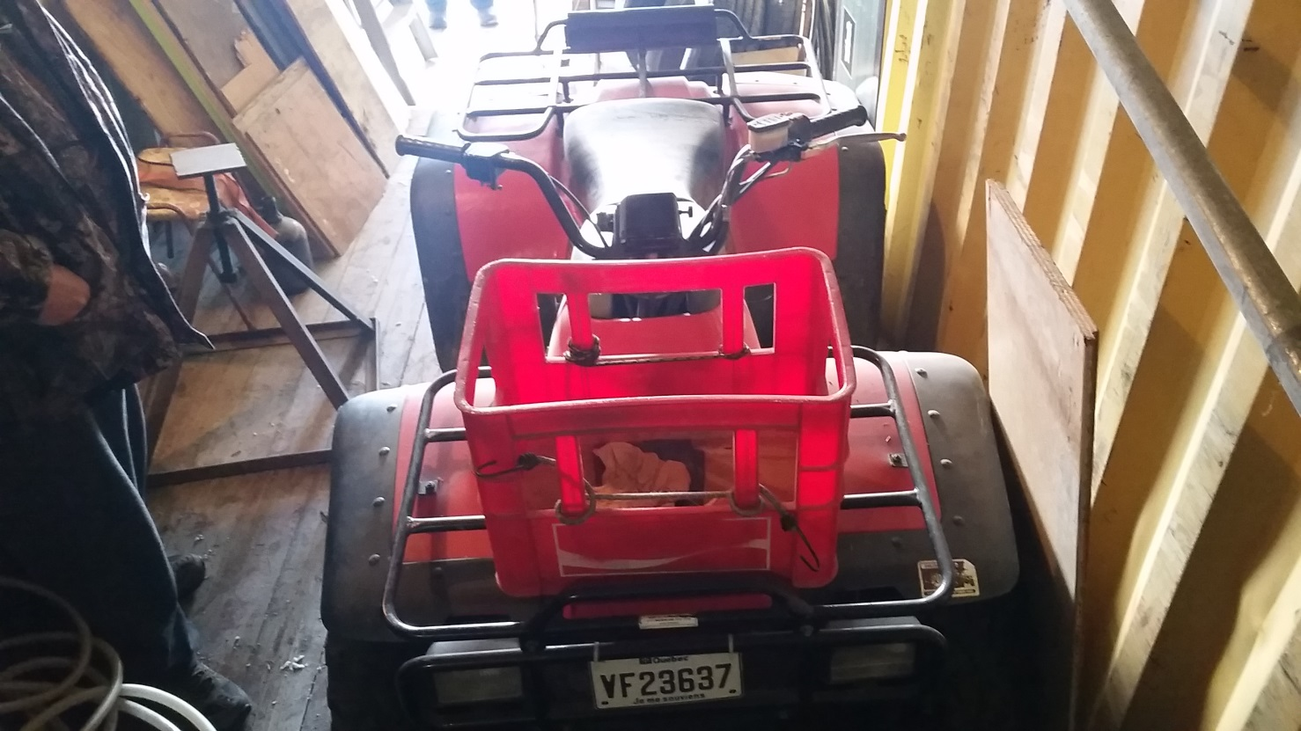

3,000.00$ -Marque : Temco
-Fonctionnelle

Items 3 – Pelle à neige – 10 pieds
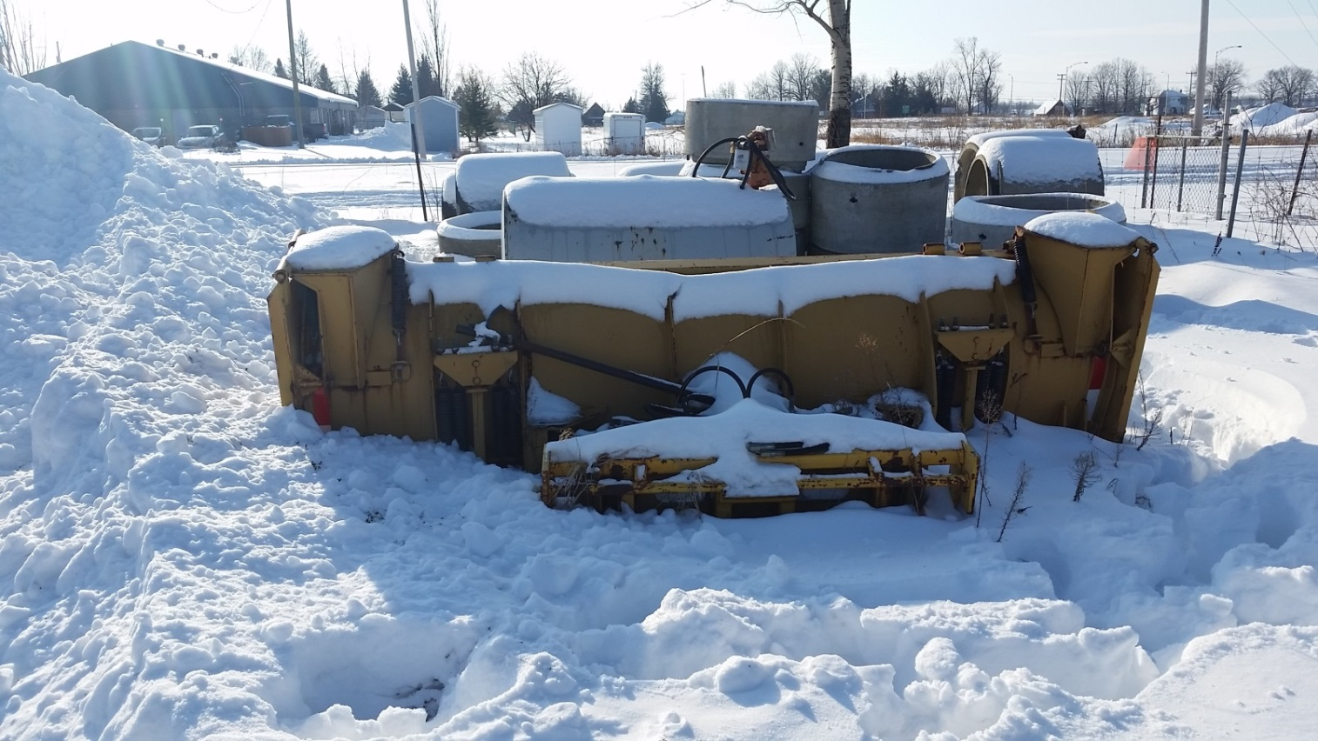
3,500.00$ -Réversible – attache rapide

Items 4 –Sableuse hydraulique

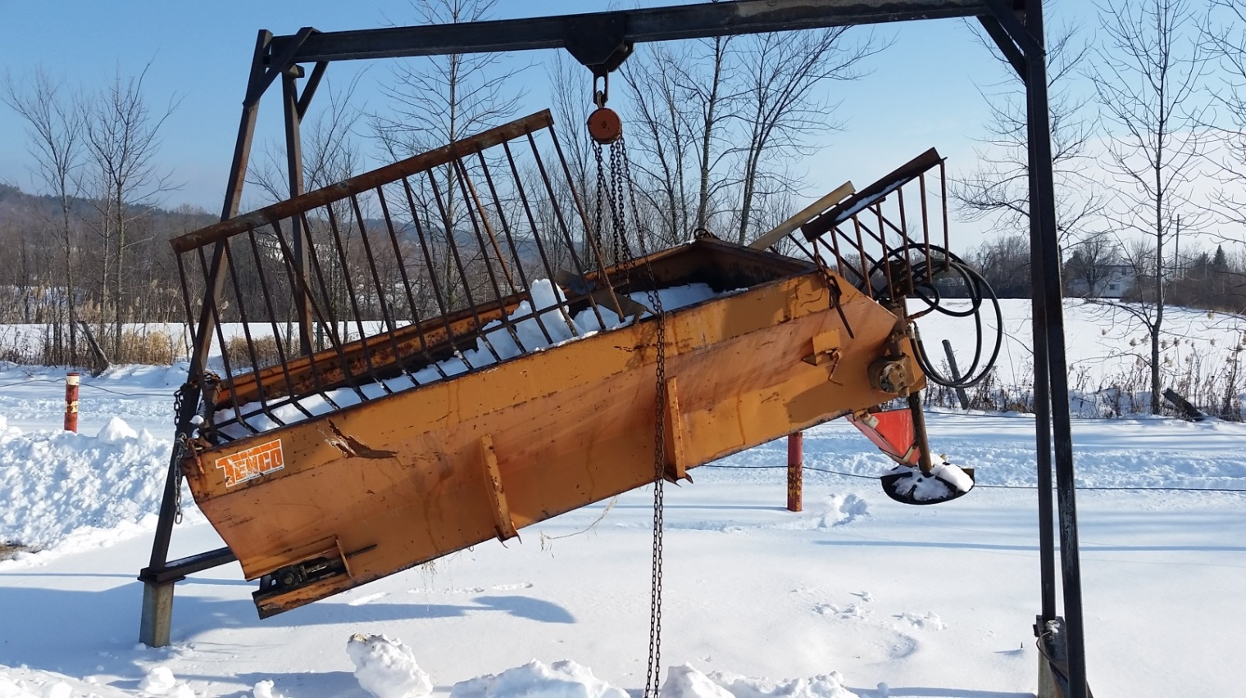

Items 5 – Pompe à gaz
1,000.00$ -Pompe a diaphragme 2
-Marque : Honda GX-120
-Force moteur : 4 hp
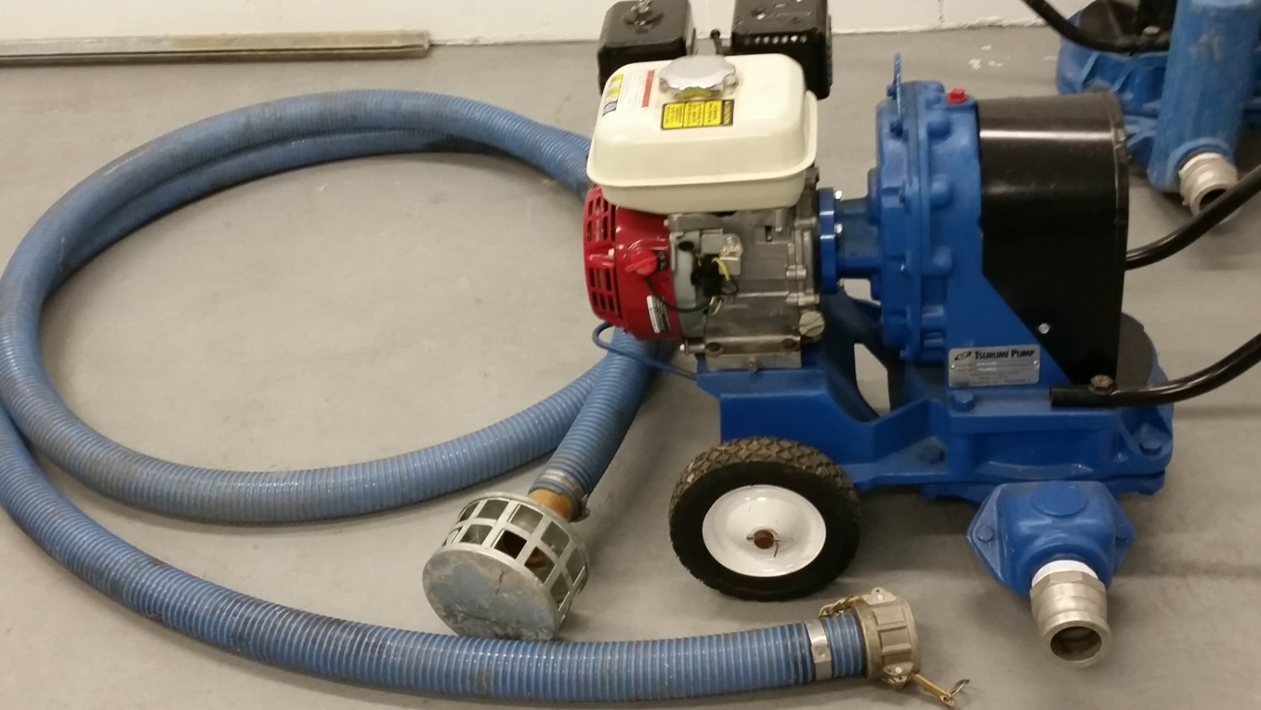
Items 6 – Pompe sanitaire
650.00$ -Pompe submersible eau usées
-Marque : Myers
-12 amps
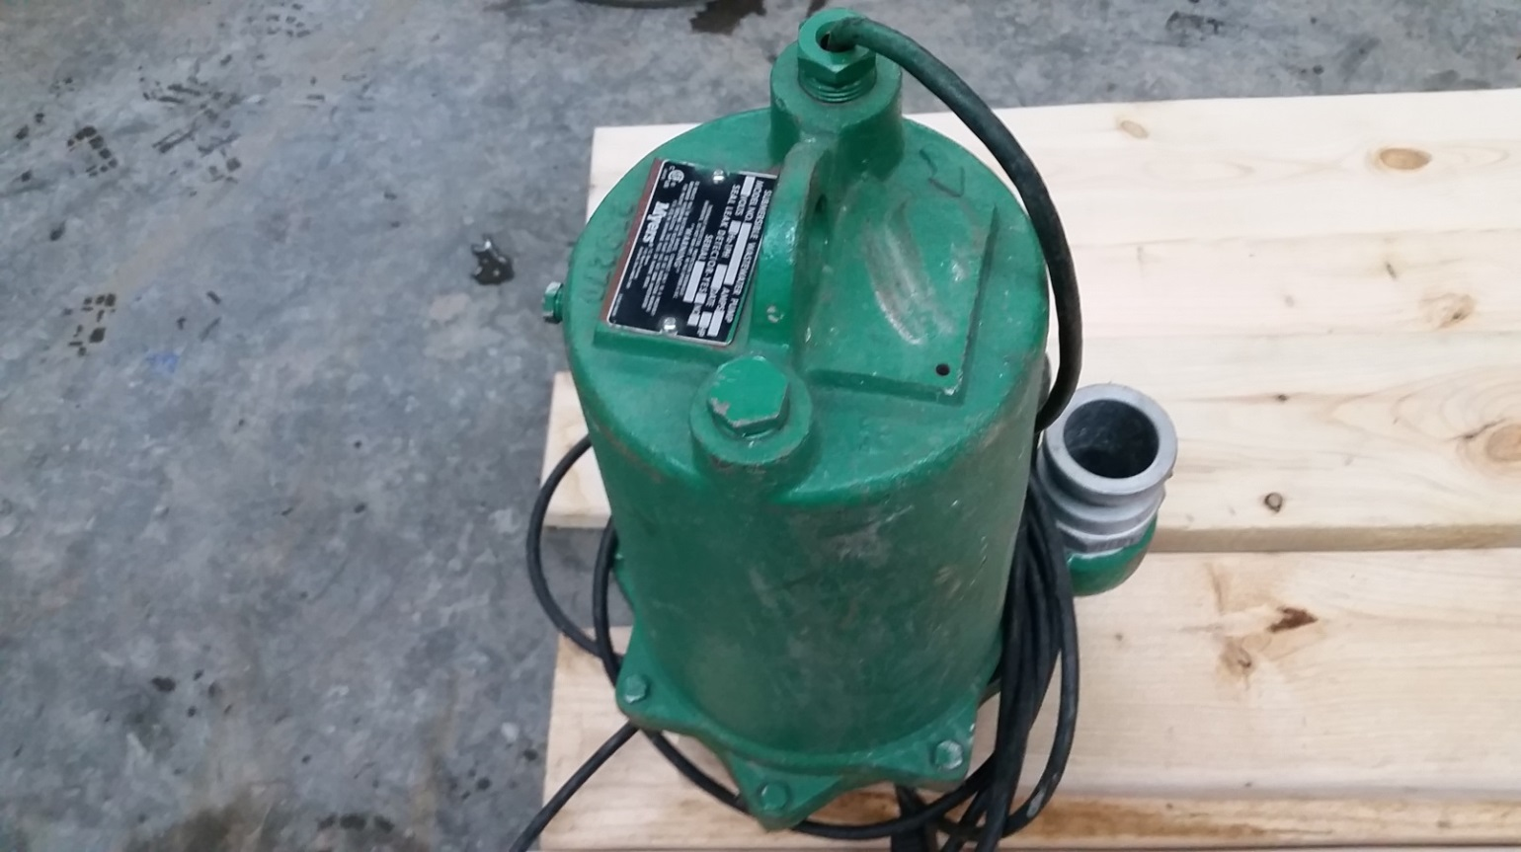
-1/2 hp
-115 volts

Les items 1 à 7 sont entreposés à :
1 rue Boucher
Fassett (Qc) J0V 1H0

INSTRUCTIONS AUX SOUMISSIONNAIRES ET CONDITIONS GÉNÉRALES

1.DÉFINTION

ACQUÉREUR : 7. SOUMISSION NON CONFORME
Une corporation, une société, une coopérative, une personne 7.1 Une soumission est jugée non conforme et n’est pas considérée
physique faisant affaires, un particulier, à l’exception d’un organisme lors de la détermination du plus haut soumissionnaire lorsqu’elle
public au sens de l’article 3 de la Loi sur l’accès aux documents des contient l’un ou l’autre des défauts suivants :
organismes publics et sur la protection des renseignements
personnels ou d’une corporation sans but lucratif autre qu’un centre a) Absence du formulaire de soumission émis par la
de travail adapté. municipalité de Fassett;

DOCUMENTS D’APPEL D’OFFRES : b) Utilisation d’un formulaire de soumission autre que celui
Tous les documents compris dans un appel d’offres, notamment : émis par la municipalité de Fassett;
l’appel d’offres/Soumission incluant les instructions au
soumissionnaire et les conditions générales, les plans et devis et les c) Absence d’une garantie de soumission lorsque requise;
documents relatifs aux garanties de soumission et aux garanties
d’exécution s’il y a lieu. Les documents d’appel d’offres font partie d) Soumission accompagnée de restrictions ou de conditions;
intégrante du contrat.
e) soumission reçue autrement que sous pli cacheté;
2. EXAMEN DES DOCUMENTS ET DES BIENS
2.1 Le soumissionnaire doit s’assurer qu’il a reçu tous les f) Soumission reçue en retard;
documents d’appel d’offres. À moins d’avis contraire de sa part
avant l’ouverture des soumissions, il est présumé que tous les g) Soumission décacheté avant ou après la date et l’heure
documents nécessaires lui sont parvenus. limites fixées, faute d’identification appropriée sur
l’enveloppe;
2.2 Lors de visite pour l’examen des biens, le soumissionnaire
doit présenter le présent formulaire au représentant sur les lieux h) Soumission non signée;
et, à défaut de ce faire, il doit réquisitionner un autre exemplaire
auprès du représentant. i) Garantie de soumission non signée ou d’un montant
inférieur à celui exigé lorsque stipulé aux documents
2.3 La municipalité de Fassett ne peut être tenu responsable d’appel d’offres;
d’un oubli ou d’une mauvaise inspection des biens.
j) Non-respect de toute autre condition mentionnée par la
2.4 Si le soumissionnaire trouve qu’il y a des ambiguïtés, des oublis, municipalité de Fassett dans les documents d’appel
des contradictions ou des doutes sur les documents d’appel d’offres et indiquée comme obligatoire.
d’offres, ou concernant les biens, il doit adresser ses questions
à la personne à la page 1 de l’appel d’offre. 7.2 Tout défaut, omission ou erreur en regard de la soumission
autre que ceux prévus à l’article 8.1 nécessitent une analyse
3. PRÉPARATION ET PRÉSENTATION DES SOUMISSIONS de la part de la municipalité de Fassett afin de rendre une
3.1 Le soumissionnaire certifie que la présente offre est préparée décision parmi celle-ci :
de bonne foi, sans aucune communication ni entente avec un
autre soumissionnaire ou un autre concurrent possible, soit a) La soumission est accepté telle quelle;
directement, soit par l’entremise d’un tiers.
b) La soumission est acceptée à la condition que le
3.2 La soumission doit être présentée sur le présent formulaire ou soumissionnaire la corrige à la satisfaction de la
toute photocopie de celui-ci (recto-verso) et doit être remplie, de municipalité de Fassett dans les dix (10) jours suivant
préférence, à la machine à écrire ou en lettre moulées. l’ouverture des soumissions;

3.3 Le soumissionnaire indique ses prix à l’endroit prévu à cette fin. c) La soumission est rejetée.

3.4 La soumission doit être signée à l’endroit indiqué à la page 1. 8. ENGAGEMENT DE L’ACQUÉREUR
À l’acceptation de la soumission par la municipalité de Fassett
3.5 Le soumissionnaire doit inscrire sur l’enveloppe de retour, les l’acquéreur devient responsable des biens vendus et s’engage à :
informations permettant l’identification de la soumission,
incluant le numéro de l’appel d’offre/soumission, la date et 8.1 Respecter les conditions de l’avis public, des documents
l’heure limites fixées. La municipalité de Fassett n’assume d’appel d’offres, des annexes s’il y a lieu et de la soumission.
aucune responsabilité à l’égard de l’ouverture et, Ces documents font partie intégrante de la soumission et
conséquemment, de l’admissibilité de cette soumission. constituent, suite à l’acceptation de la municipalité de
Fassett le contrat entre les parties.
4. DÉTERMINATION DES PRIX
4.1 Les prix soumis sont établis en monnaie légale du Canada 8.2 Prendre livraison des biens dont il est l’adjudicataire, dans les
délais prescrits à la soumission, sinon dans les quinze (15) jours
4.2 La taxe de vente du Québec (TVQ) et la taxe sur les produits et qui suivent l’émission du contrat de vente.
Services (TPS) ne doivent pas être incluses dans les prix soumis.
8.3 Assumer les frais d’emballage, les frais de transport et s’assurer
5. RETRAIT DE LA SOUMISSION que toutes les exigences légales pour ledit transport sont
Le soumissionnaire peut retirer sa soumission en personne ou par respectées.
lettre recommandée en tout temps, avant la date et l’heure limite de
réception des soumissions, et il peut présenter une nouvelle avant 8.4 Advenant que l’acquéreur cesse ses activités de quelque façon
l’expiration de ce même délai. que ce soit, y compris en raison de faillite, de liquidation ou de
cession de biens, ou advenant que l’acquéreur fasse défaut de
6. ANALYSE DE LA SOUMISSION remplir l’une ou l’autre des obligations ou conditions qui lui
6.1 La détermination du plus haut soumissionnaire se fait à partir incombent en vertu du contrat, la municipalité de Fassett peut,
des prix soumis. sur réserve des autres recours :

6.2 En cas d’erreur de calcul, le prix unitaire de chacun des biens a) Appliquer les dispositions relatives à la garantie d’exécution
prévaut. lorsqu’elle est exigée aux documents d’appel d’offres;

6.3 La municipalité de Fassett ne s’engage à accepter ni la b) Précéder à la résiliation ou à la résolution du contrat selon
plus haute, ni aucune des soumissions. le cas.

